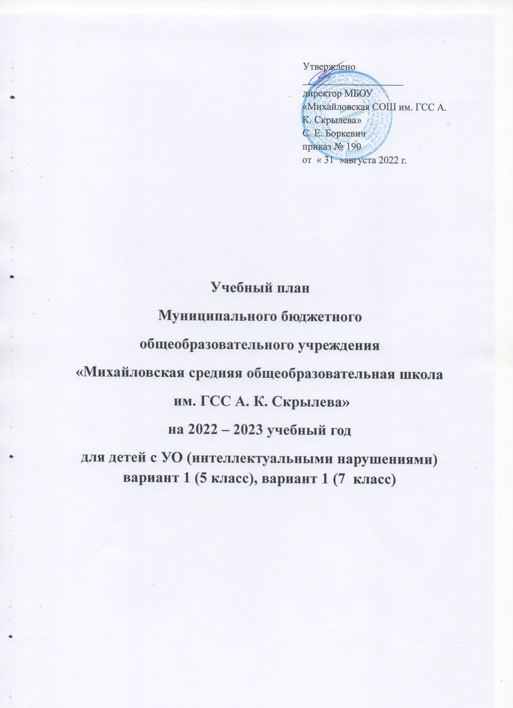
Утверждено
____________________
директор МБОУ
«Михайловская СОШ им. ГСС А. К. Скрылева»
С. Е. Боркевич
приказ № 190
от « 31 »августа 2022 г.

Учебный план
Муниципального бюджетного
общеобразовательного учреждения
«Михайловская средняя общеобразовательная школа
им. ГСС А. К. Скрылева»
на 2022 – 2023 учебный год
для детей с УО (интеллектуальными нарушениями) вариант 1 (5 класс), вариант 1 (7 класс)

Пояснительная записка
Учебный план для обучающихся по адаптированной образовательной программе для детей с умственной отсталостью (интеллектуальными нарушениями), вариант 1 составлен в соответствии с нормативно-правовыми документами:
- Федерального Закона от 29.12.2012 № 273-ФЗ «Об образовании в Российской Федерации»;
- Приказа Министерства образования и науки Российской Федерации от 19.12.2014 № 1599 "Об утверждении федерального государственного образовательного стандарта образования обучающихся с умственной отсталостью (интеллектуальными нарушениями)
- Приказа Министерства образования и науки Российской Федерации от 06.10.2009 № 373 «Об утверждении и введении в действие Федерального государственного образовательного стандарта начального общего образования»;
- Приказа Министерства образования и науки РФ от 30 августа 2010 № 889 «О внесении изменений в федеральный базисный учебный план и примерные планы для образовательных учреждений РФ»;
- Письма Министерства образования и науки Красноярского края от 17 июня 2013 № 5429 «О формировании учебных планов для организации образовательного процесса детям с ограниченными возможностями здоровья»;
- Методических рекомендаций по формированию учебных планов для организации образовательного процесса детям с ограниченными возможностями здоровья в Красноярском крае (Приложение к письму МОиН Красноярского края от 17 июня 2013 № 5429).
- Постановления Главного государственного санитарного врача Российской Федерации от 10.07.2015 г. №26 «Об утверждении СанПиН 2.4.2.3286-15 "Санитарно-эпидемиологические требования к условиям и организации обучения и воспитания в организациях, осуществляющих образовательную деятельность по адаптированным основным общеобразовательным программам для обучающихся с ограниченными возможностями здоровья"».
- Письма Министерства образования и науки Красноярского края «О формировании учебных планов для организации общеобразовательного процесса детям с ОВЗ по адаптированным общеобразовательным программам» № 75-9151 от 04 сентября 2015 года.
- Постановление Главного государственного санитарного врача РФ от 28 сентября 2020 года N 28 «Об утверждении санитарных правил СП 2.4.3648-20 "Санитарно-эпидемиологические требования к организациям воспитания и обучения, отдыха и оздоровления детей и молодежи";
- Примерной адаптированной основной общеобразовательной программы образования обучающихся с умственной отсталостью (интеллектуальными нарушениями) протокол от 22 декабря 2015 г. № 4/15;
- Адаптированной основной общеобразовательной программой обучающихся с умственной отсталостью (интеллектуальными нарушениями) (Вариант 1);
- Уставом МБОУ «Михайловская СОШ им. ГСС А.К.Скрылева».
Учебный МБОУ «Михайловская СОШ им. ГСС А.К.Скрылева».», реализующий АОП для обучающегося с умственной отсталостью (интеллектуальными нарушениями), фиксирует общий объем нагрузки, максимальный объём аудиторной нагрузки обучающихся, состав и структуру обязательных предметных областей, распределяет учебное время, отводимое на их освоение по классам и учебным предметам.
Учебный план определяет общие рамки принимаемых решений при разработке содержания образования, требований к его усвоению и организации образовательного процесса, а также выступает в качестве одного из основных механизмов его реализации. В соответствии с требованиями Стандарта (п. 1. 13), который устанавливает сроки освоения АООП обучающимися с умственной отсталостью (интеллектуальными нарушениями) в течение 9-13 лет годовой и недельный учебный план представлен вариантом 1. 1 вариант ― I-IV; V-IX классы (9 лет); Выбор варианта срока обучения школа осуществляет с учетом: особенностей психофизического развития обучающегося, сформированности у него готовности к школьному обучению и имеющихся особых образовательных потребностей; наличия комплекса условий для реализации АОП (кадровые, финансовые и материально-технические). На каждом этапе обучения в учебном плане представлены семь предметных областей и коррекционно-развивающая область. Содержание всех учебных предметов, входящих в состав каждой предметной области, имеет ярко выраженную коррекционно-развивающую направленность, заключающуюся в учете особых образовательных потребностей обучающегося. Кроме этого, с целью коррекции недостатков психического и физического развития обучающихся в структуру учебного плана входит и коррекционно-развивающая область.
Учебный план состоит из двух частей — обязательной части и части, формируемой участниками образовательных отношений. Обязательная часть учебного плана определяет состав учебных предметов обязательных предметных областей, которые должны быть реализованы во всех имеющих государственную аккредитацию образовательных организациях, реализующих АООП, и учебное время, отводимое на их изучение по классам (годам) обучения.
Обязательная часть учебного плана отражает содержание образования, которое обеспечивает достижение важнейших целей современного образования обучающихся с умственной отсталостью (интеллектуальными нарушениями): формирование жизненных компетенций, обеспечивающих овладение системой социальных отношений и социальное развитие обучающегося, а также его интеграцию в социальное окружение; формирование основ духовно-нравственного развития обучающихся, приобщение их к общекультурным, национальным и этнокультурным ценностям; формирование здорового образа жизни, элементарных правил поведения в экстремальных ситуациях.
Часть базисного учебного плана, формируемая участниками образовательных отношений, обеспечивает реализацию особых (специфических) образовательных потребностей, характерных для данной группы обучающихся, а также индивидуальных потребностей каждого обучающегося. Таким образом, часть учебного плана, формируемая участниками образовательных отношений, предусматривает: учебные занятия, обеспечивающие различные интересы обучающихся, в том числе этнокультурные; увеличение учебных часов, отводимых на изучение отдельных учебных предметов обязательной части; введение учебных курсов, обеспечивающих удовлетворение особых образовательных потребностей обучающихся с умственной отсталостью (интеллектуальными нарушениями) и необходимую коррекцию недостатков в психическом и (или) физическом развитии; введение учебных курсов для факультативного изучения отдельных учебных предметов.
Содержание коррекционно-развивающей области учебного плана представлено коррекционными занятиями (логопедическими и психокоррекционными) и ритмикой в младших классах. Всего на коррекционно-развивающую область отводится 6 часов в неделю. Выбор коррекционных индивидуальных и групповых занятий, их количественное соотношение осуществляется общеобразовательной организацией, исходя из психофизических особенностей обучающихся с умственной отсталостью на основании рекомендаций психолого-медикопедагогической комиссии. Время, отведенное на реализацию коррекционно-развивающей области, не учитывается при определении максимально допустимой недельной нагрузки, но учитывается при определении объемов финансирования. Организация занятий по направлениям внеурочной деятельности (нравственное, социальное, общекультурное, спортивно-оздоровительное) является неотъемлемой частью образовательного процесса в общеобразовательной организации. Образовательные организации предоставляют обучающимся возможность выбора широкого спектра занятий, направленных на их развитие. Выбор направлений внеурочной деятельности и распределение на них часов самостоятельно осуществляется общеобразовательной организацией в рамках общего количества часов, предусмотренных примерным учебным планом.

Годовой учебный план общего образования
обучающихся с умственной отсталостью (интеллектуальными нарушениями): V-IX классы
Предметные области | Классы  Учебные предметы |  | Количество часов в год
 |  |  | V | VI | VII | VIII | IX | Всего
Обязательная часть
1. Язык и речевая практика | 1.1. Русский язык  1.2. Чтение  (Литературное чтение) |  | 136  136 | 136  136 | 136  136 | 136  136 | 136  136 |  | 680  680
2. Математика | 2.1. Математика  2.2. Информатика |  | 136  - | 136  - | 102  34 | 102  34 | 102  34 |  | 578  102
3. Естествознание | 3.1. Природоведение  3.2. Биология  3.3. География |  | 68  -  - | 68  68 | -  68  68 | -  68  68 | -  68  68 |  | 136  204  272
4. Человек | 4.1. Мир истории  4.2. Основы социальной жизни  4.3. История отечества |  | -  34  - | 68  34  - | -  68  68 | -  68  68 | -  68  68 |  | 68  272  204
5. Искусство | 5.1. Изобразительное искусство  5.2. Музыка |  | 68  34 | -  - | -  - | -  - | -  - |  | 68  34
6. Физическая культура | 6.1. Физическая культура |  | 102 | 102 | 102 | 102 | 102 |  | 510
7. Технологии | 7.1. Профильный труд |  | 204 | 204 | 238 | 272 | 272 |  | 1190
Итого |  |  | 918 | 952 | 986 | 1020 | 1020 |  | 4998
Часть, формируемая участниками образовательных отношений |  |  | 68 | 68 | 68 | 68 | 68 |  | 340
Профильный труд |  |  | 34 |  | 34
Социальная бытовая ориентировка |  |  | 34
ИЗО |  |  |  |  | 17
Музыка |  |  |  |  | 17
Максимально допустимая годовая нагрузка (при 5-дневной учебной неделе) |  |  | 986 | 1020 | 1088 | 1122 | 1122 |  | 5338
Коррекционно-развивающая область (коррекционные занятия) |  |  | 204 | 204 | 204 | 204 | 204 |  | 1020
Внеурочная деятельность: |  |  | 136 | 136 | 136 | 136 | 136 |  | 680
Всего к финансированию |  |  | 1326 | 1360 | 1428 | 1462 | 1462 |  | 7038

Недельный учебный план образования
обучающихся с умственной отсталостью (интеллектуальными нарушениями):
V-IX классы
Предметные области | Классы  Учебные предметы |  | Количество часов в неделю
 |  |  | V | VI | VII | VIII | IX | Всего
Обязательная часть
1. Язык и речевая практика |  | 1.1.Русский язык  1.2.Чтение  (Литературное чтение) | 4  4 | 4  4 | 4  4 | 4  4 | 4  4 | 20  20
2. Математика |  | 2.1.Математика  2.2. Информатика | 4 | 4 | 3  1 | 3  1 | 3  1 | 17  3
3. Естествознание |  | 3.1.Природоведение  3.2.Биология  3.3. География | 2  -  - | 2  2 | -  2  2 | -  2  2 | -  2  2 | 4  6  8
4. Человек и общество |  | 4.1. Мир истории  4.2. Основы социальной жизни  4.3. История отечества | -  1  - | 2  1  - | -  2  2 | -  2  2 | -  2  2 | 2  8  6
5. Искусство |  | 5.1. Изобразительное искусство  5.2. Музыка | 2  1 | -  - | -  - | -  - | -  - | 2  1
6. Физическая культура |  | 6.1. Физическая культура | 3 | 3 | 3 | 3 | 3 | 15
7. Технологии |  | 7.1. Профильный труд | 6 | 6 | 7 | 8 | 8 | 35
Итого |  |  | 27 | 28 | 30 | 31 | 31 | 147
Часть, формируемая участниками образовательных отношений |  |  | 2 | 2 | 2 | 2 | 2 | 10
Профильный труд |  |  | 1 |  | 1
Основы социальной жизни |  |  | 1
ИЗО |  |  |  |  | 0,5
Музыка |  |  |  |  | 0,5
Максимально допустимая недельная нагрузка (при 5-дневной учебной неделе) |  |  | 29 | 30 | 32 | 33 | 33 | 157
Коррекционно-развивающая область (коррекционные занятия) |  |  | 6 | 6 | 6 | 6 | 6 | 30
Внеурочная деятельность: |  |  | 4 | 4 | 4 | 4 | 4 | 20
Всего к финансированию |  |  | 39 | 40 | 42 | 43 | 43 | 207

